ШИФР | Олимпиадные задания по окружающему миру,  4 класс  2015-2016 учебный год  II тур городского этапа

ЧАСТЬ I
Выбери и обведи букву ответа.
1. Как называется основной закон нашей страны?
А) федеральный закон Б) конституция В) декларация Г) конвенция

2. Что символизирует двуглавый орёл на гербе России?
А) владычество над миром Б) освобождение от ордынского владычества
В) власть, могущество, мудрость Г) расположение России в двух частях света

3. Ежегодное обновление листьев-хвоинок позволяет этому растению жить в условиях загрязнённого воздуха в промышленных городах и районах. Как называется это хвойное растение?
А) ель Б) лиственница В) сосна Г) кедр Д) туя

4. В каком органе происходит насыщение крови кислородом и удаление углекислого газа?
А) сердце Б) почки В) лёгкие Г) желудок

5. «Лёгкими нашей планеты» называют …
А) хвойные леса Б) тропические леса В) широколиственные леса

6. Какой из предметов сделан из того, что когда-то было живым?
А) глиняная кружка Б) стальной нож В) льняное платье Г) кирпичный дом

7. Как называется наука о земноводных?
А) ихтиология Б) орнитология В) амфибиология Г) серпинтология

8 . Какое растение не занесено в Красную книгу Челябинской области?
А) Ирис карликовый Б) Венерин башмачок
В) Пион уклоняющийся Г) Можжевельник сибирский

9. Выбери верное высказывание:
А) Объекты живой природы – животные и растения могут добывать себе пищу из воды и воздуха, используя солнечный свет и тепло.
Б) Только растения могут добывать себе пищу из воды и воздуха, используя солнечный свет и тепло. Ни одно животное этого сделать не может!
В) Человек разумное существо. Он может добывать себе пищу, как и растения, из воды и воздуха, используя солнечный свет и тепло

10. Определи неверное утверждение:
А) Вода испаряется Б) Вода сжимается
В) Вода - растворитель Г) Вода при замерзании расширяется
ЧАСТЬ II
1.Сколько лет исполнится городу Челябинску в 2016 году? __________________________

2. Рассмотри памятники, расположенные в разных городах России : в Санкт- Петербурге, в Москве, в Волгограде и в Челябинске. Подпиши в таблице под памятниками названия соответствующих городов.

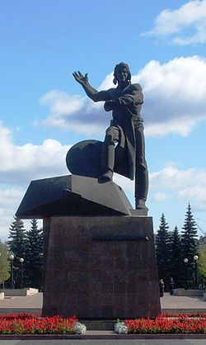 | 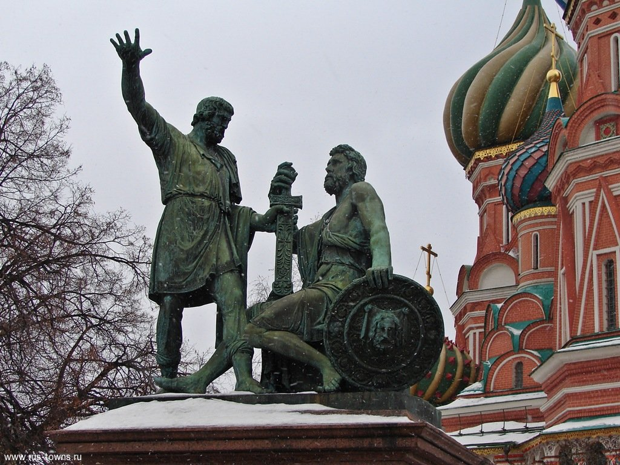 | 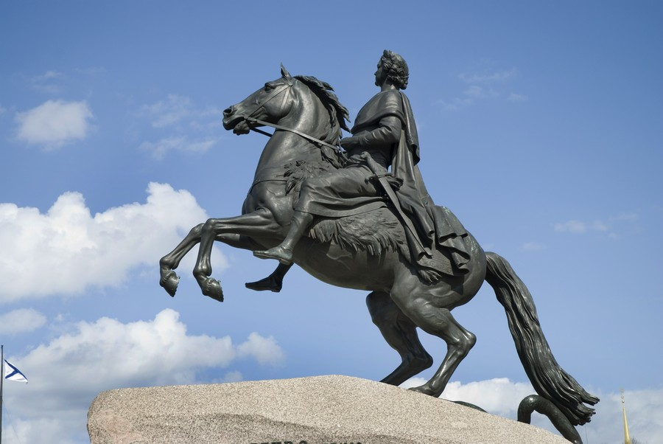 | 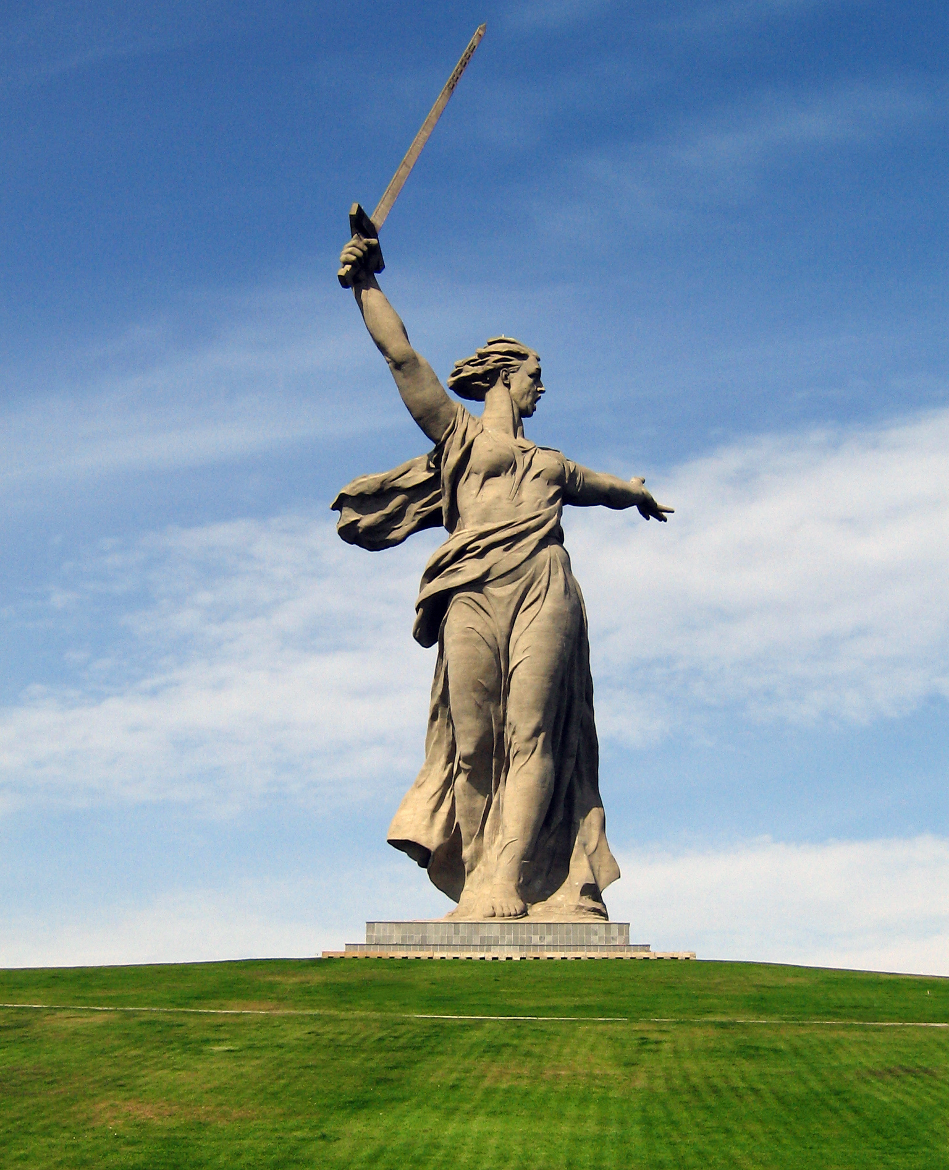

3. Для незрячих людей выпускают специальные книги, где используется рельефно-точечный шрифт, который хорошо распознаётся кончиками пальцев. Какой орган чувств помогает незрячим людям читать эти книги? _____________________________________

4. Для чего на тротуарах оставляют не заасфальтированные приствольные круги деревьев? ______________________________________________________________________

5. Осенью школьники срезали на цветочной клумбе все одуванчики и пырей.
Почему же весной эти сорняки опять выросли на том же месте?
________________________________________________________________________________________________________________________________________________________________

6. Найди и отметь√ пословицу о птицах, с которой можно не согласиться:
 | Все птицы крылья имеют, да не все летают.  (Белорусская) | 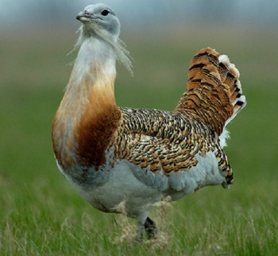  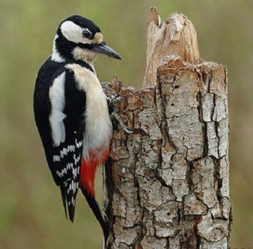 | 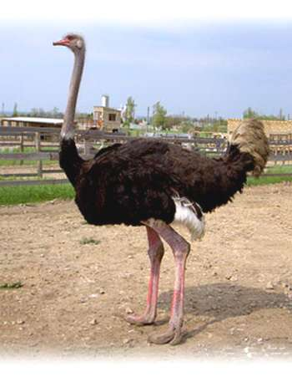  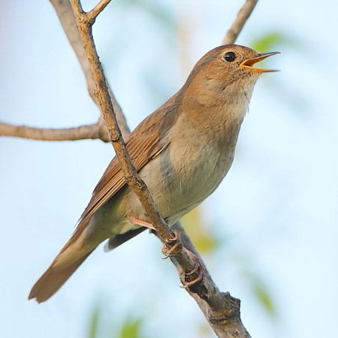
 | Песня соловья не кормит. ( Русская)
 | Для дятла длинный язык не порок. (Русская)
 | Большие птицы не кормятся зёрнышками. (Китайская)

7. Используя загадки, дополни предложения названиями насекомых.
А) Шведский учёный Карл Линней в своих рукописях называл этих насекомых «муравьиными коровами». На них охотятся божьи коровки.
Это – _________________________________________________
Б) На своих длинных ногах они скользят по поверхности воды прудов, озёр, рек, будто меряя воду.
Их называют _________________________________________

В) Этот жук был случайно завезён в Европу в XX веке и стал страшным вредителем картофеля. Это ____________________________ жук.

8. Определи название экосистемы по её характерным особенностям, запиши в таблицу:

Особенности экосистемы | Экосистема
1. Производители – водоросли, потребители – рыбы, круговорот не замкнут.
2. Производители – культурные растения, потребители – люди, круговорот замкнут.
3. Производители – деревья, потребители – животные, круговорот не замкнут.
4. Производители – травы.
5. Круговорот не замкнут, образуется торф.

ЧАСТЬ III
1. Ты с ребятами пошёл в поход. Напиши, как ты будешь действовать, если один из товарищей получил солнечный удар. ________________________________________________________________________________
________________________________________________________________________________
________________________________________________________________________________________________________________________________________________________________________________________________________________________________________________
2. У полезных ископаемых сложная и загадочная история образования. У одних она начинается в воде, а у других – в пламени. Как ты это понимаешь?
________________________________________________________________________________________________________________________________________________________________________________________________________________________________________________________________________________________________________________________________________________________________________________________________________________________________________________________________________________________________________________________________________________________________________________

3. Прочти сообщения:
1) Примерно 600 лет назад жил князь Патрикей Наримунтович, прославившийся своей хитростью и изворотливостью. С тех пор прошло много лет, а имя Патрикей стало равнозначно слову «хитрец». А в сказках до сих пор Патрикеевной величают лисицу.
2) Охотится лиса в сумерках за птицами, зайцами, ежами, мышами. Подкрадётся к добыче незаметно и неожиданно бросится на неё. Охотница знает, кого опасаться, а кого нет, умеет отличить опасные капканы от безобидных консервных банок.
3) Длина тела взрослой лисицы до 90 см, хвост – 50 см. Головку украшают чуткие уши. Окраска спины ярко-рыжая, иногда чёрно-бурая. Кончик хвоста белый.
4) Лисы бывают рыжие, чёрно-бурые, белые. Для таёжных охотников – это ценный промысловый зверь.

Какой вывод можно сделать из каждого сообщения?
Заполни вторую строку таблицы буквами соответствующих выводов.
А) Лисица – умный и хитрый охотник. Б) Лисица – ценный пушной зверь. В) Лисица – самый хитрый зверь в народных сказках. Г) Лисица – очень красива.

1 | 2 | 3 | 4

